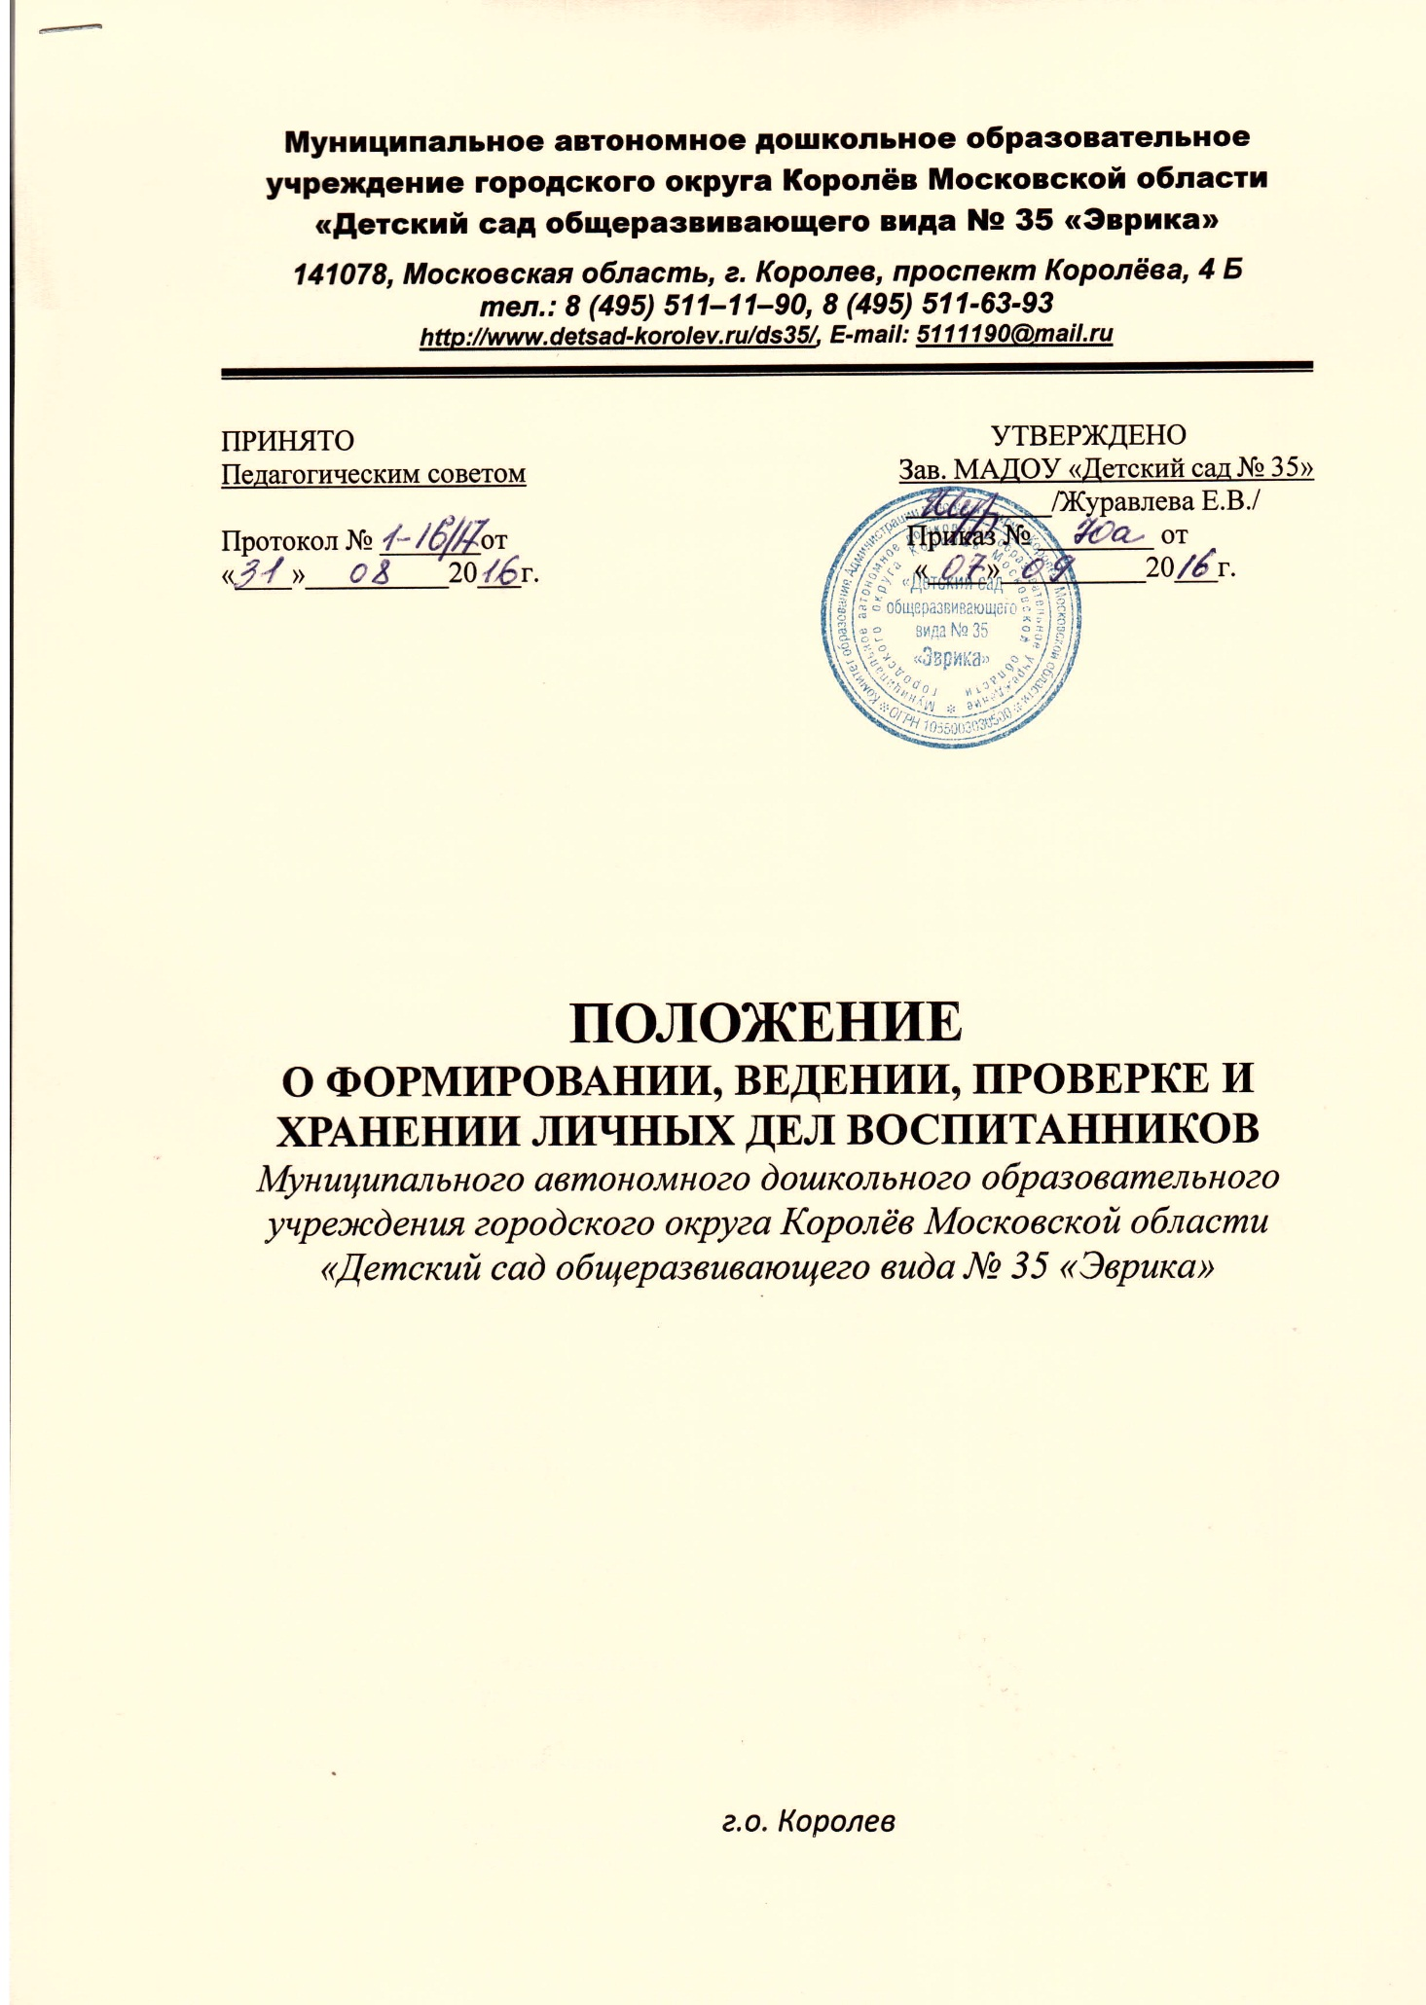

1. Общие положения
1.1. Положение о порядке формирования, ведения, хранения и проверки личных дел воспитанников (далее - Положение) муниципального автономного дошкольного образовательного учреждения городского округа Королев Московской области «Детский сад общеразвивающего вида № 35 «Эврика» (далее – ДОУ) и устанавливает единые требования к формированию, ведению, контролю и хранению личных дел воспитанников.
1.2. Настоящее положение разработано в соответствии с:
- Федеральным законом от 29.12.2013 № 273-ФЗ «Об образовании в Российской Федерации»;
- Федеральным законом от 27.06.2006 № 152-ФЗ «О персональных данных», в ред. от 31.12.2014 г.
- Приказом Министерства образования и науки Российской Федерации от30.08.2013 №1014 «Об утверждении Порядка организации и осуществления образовательной деятельности по основным общеобразовательным программам – образовательным программам дошкольного образования»;
- Приказом Министерства образования и науки Российской Федерации от 08.04.2014 №293 «Об утверждении Порядка приема на обучение по образовательным программам дошкольного образования»;
- Положение о порядке приема на обучение по образовательным программам дошкольного образования
целью регламентации работы с личными делами воспитанников ДОУ и определяет порядок действий всех категорий сотрудников ДОУ, участвующих в работе с вышеназванной документацией.
1.2.Настоящее положение утверждается приказом по ДОУ и является обязательным для всех категорий её педагогических и административных работников. Нарушение настоящего порядка рассматривается в соответствии с Трудовым кодексом Российской Федерации.
1.3.Личное дело является документом воспитанника, и ведение его обязательно для каждого воспитанника ДОУ.
1.4. Информация личного дела воспитанника относится к персональным данным и не может передаваться третьим лицам за исключением случаев, предусмотренных законодательством.
1.5. Ответственность за соблюдение установленных Положением требований возлагается на всех лиц, имеющих допуск к личным делам воспитанников.
2. Понятие личного дело воспитанников
2.1. Личное дело воспитанника ДОУ – это совокупность данных о воспитаннике, представленных в виде соответствующих документов (или их заверенные копии).
2.2. Личное дело ведется на каждого воспитанника ДОУ с момента зачисления в ДОУ и до отчисления воспитанника из ДОУ в связи с прекращением образовательных отношений.
3. Формирование личного дела при зачислении в ДОУ
3.1. На каждого воспитанника, принятого (зачисленного) в ДОУ, формируется личное дело.
3.2. В личное дело воспитанника вкладываются следующие документы:
- заявление родителей (законных представителей) о приеме;
- согласие родителей (законных представителей) воспитанника на обработку их персональных данных и персональных данных ребенка;
- свидетельство о рождении ребенка (копия);
- договор об образовании по образовательным программам дошкольного образования между родителями (законными представителями) и ДОУ;
- свидетельство о регистрации по месту жительства (копия)
3.3. При формировании личного дела воспитанника вкладывать в него документы (или заверенные копии документов), не обозначенные в п.3.2 Порядка запрещено.
3.4. Личное дело содержит опись документов.
4. Ведение личного дела
4.1. Личное дело имеет номер, соответствующий номеру в книге учета движения личных дел воспитанников. Номер на личное дело проставляет воспитатель (или иное лицо, назначенное приказом заведующей ДОУ).
4.2. Формирование личного дела воспитанника осуществляет воспитатель.
4.3. В течение учебного года в личное дело воспитанника могут дополнительно вкладываться документы (их копии): - дополнительное соглашение (дополнительные соглашения) к договору; - заявление родителей (законных представителей) ребенка о приеме на обучение по дополнительным общеразвивающим программам; иные документы (перечень может быть дополнен)
5. Хранение личных дел воспитанников.
5.1. Личные дела воспитанников формируются в одну папку. В папку вкладывается список группы в алфавитном порядке с указание номера личного дела.
5.2. Личные дела располагаются в папке в алфавитном порядке.
5.3. Папки с личными делами хранятся в кабинете заведующей - согласие родителей (законных представителей) воспитанника на обработку их персональных данных и персональных данных ребенка ДОУ.
5.4. Выдача личных дел воспитателям для работы осуществляется заведующей ДОУ).
6. Порядок выдачи личных дел воспитанников при выбытии из ДОУ.
6.1. Личные дела воспитанников, завершивших дошкольное образование, передаются в архив ДОУ, где хранятся в течение 3 лет со дня отчисления воспитанника из ДОУ.

